CPH7000：便携式，多功能
适用于现场测量
克林根堡，2017年1月。
威卡（WIKA）新款CPH7000型过程校准仪是一款多功能便携式仪器。该仪器具有测量压力、温度、电流、电压和大气状况的功能，特别适合模拟压力测量设备以及压力变送器的测试和校准。
CPH7000型过程校准仪不仅内置有可产生-0.085…2.5MPa压力手泵和气压计，还外接了环境温湿度测量模块，使其在无需借助其他设计的基础下，独立完成现场的校准操作。CPH7000可通过气内置的电子模块为所有标准测量设备供电、测量输出信号、模拟传感器及测试压力开关。除此之外，它还可以通过一根Pt100探头完成中温段测量。
CPH7000操作简单直观，精度为0.025%满量程。该产品为触摸屏操作，内置8个应用模块，可快速安全的进行功能和参数设置。高性能的数据存储器可以自动储存所有测量数值，这些数据可通过WIKA-Wireless功能传输到装有WIKA-CAL软件的终端设备上，以进行下一步的数据处理。此外，用户还可通过WIKA-Cal编写校准步骤并上传到CPH7000，进行校准工作。
关键字：CPH7000
威卡（WIKA）公司产品照片：
CPH7000过程校准仪
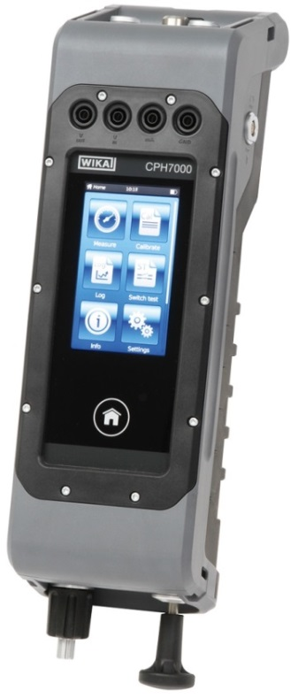
编辑:
WIKA Alexander Wiegand SE & Co. KG
André Habel Nunes
Marketing Services
Alexander-Wiegand-Straße 30
63911 Klingenberg/Germany
Tel. +49 9372 132-8010
Fax +49 9372 132-8008010
andre.habel-nunes@wika.com
www.wika.cn

威卡（WIKA）新闻 1/2017

